Relazione

Ai sensi dell’art. 2 comma 5 e art. 4 comma 3 Legge 08/3/17

Anno 2023

**RELAZIONE EVENTI AVVERSI**

**INTRODUZIONE**

Cosi come affermato dal Manuale del Ministero della Salute “Sicurezza dei pazienti e gestione del rischio clinico: manuale per la formazione degli operatori sanitari” la sicurezza dei pazienti è uno “dei fattori determinanti per la qualità delle cure” e costituisce elemento qualificante del SSN oltre a rappresentare specifico obiettivo assegnato dall’Assessorato Regionale della Salute alle Aziende Sanitarie nell’ambito dei Piani Attuativi Interaziendali.

Come indicato nella normativa per l’Accreditamento Istituzionale delle strutture sanitarie private accreditate (rif. DCA 124/2012), come integrato dal DCA 51/2019, la gestione degli eventi avversi da requisito meritorio tra quelli di classe “C” per l’accreditamento istituzionale, sia in termini di gestione che di formazione del personale interessato, è diventato un elemento rientrante nei Requisiti di Accreditamento Generale; quindi non più segno distintivo meritorio, ma preciso requisito minimo per lavorare in regime di accreditamento istituzionale con il Sistema Sanitario Nazionale.

Centro Fisiovesuviano Srl, sin dal proprio insediamento ha intrapreso un percorso di gestione degli eventi avversi basato sulla segnalazione di ogni tipologia di evento (evento sentinella, evento avverso, near miss event) e sulla analisi dello stesso da parte del Team di Risk Management interno.

Tale sistema, come tutti i sistemi di segnalazione che hanno una base prevalentemente volontaria, risentono del livello di collaborazione e della sensibilità degli operatori; per tanto l’azienda si è impegnata a sviluppare corsi di formazione sulla gestione degli eventi avversi per tutto il personale a cadenza periodica.

È ormai noto in letteratura (rif. Proporzione di Heinrich) che la segnalazione sia lo strumento principale per identificare le situazioni potenzialmente pericolose e consenta alla struttura di attivare quelle misure preventive che riescano statisticamente a ridurre danni a pazienti ed incidenza degli eventi avversi nella normale gestione delle attività.

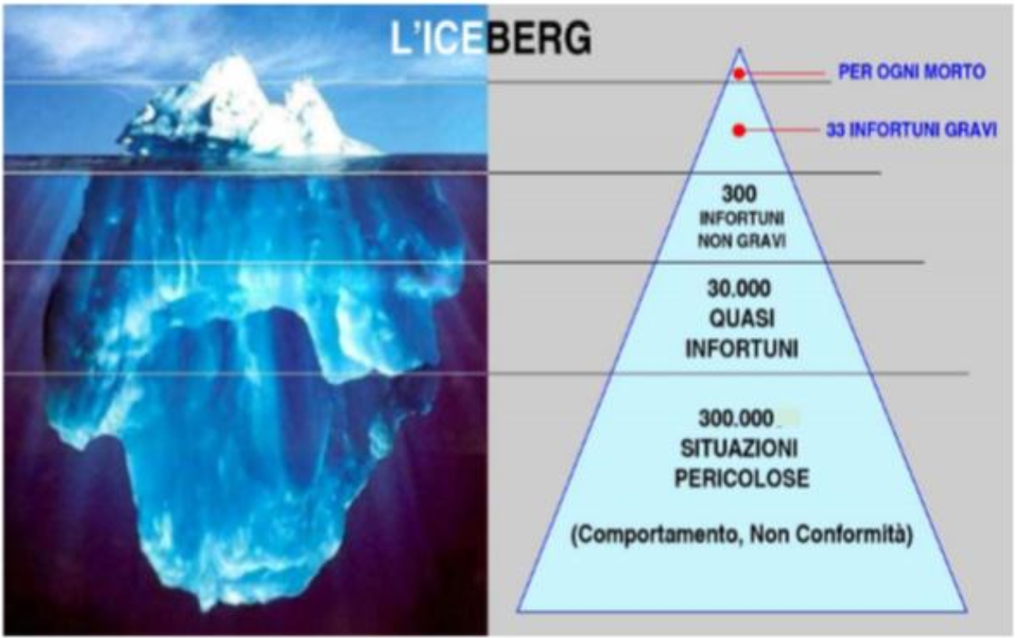

Figura 1 - Metafora dell'Iceberg

Con la presente relazione, nello spirito di quanto previsto dall’art. 2 comma 5 della legge n° 24 dell’08 marzo 2017, Centro Fisiovesuviano Srl intende rappresentare a consuntivo gli eventi avversi registrati nel corso dell’ultimo anno, segnalati con i tradizionali sistemi di incident reporting.

1. **Eventi sentinella**

Nel corso dell’anno 2009 il Ministero della Salute ha pubblicato il Protocollo per il monitoraggio degli eventi sentinella, in attuazione di quanto deciso dall’intesa Stato/Regioni del 20 marzo 2008 nell’ambito delle quale è stata prevista l’attivazione dell’Osservatorio Nazionale sugli eventi sentinella.

Già a partire dall’anno 2012 l’Azienda ha proceduto alla segnalazione degli eventi sentinella e all’analisi delle cause che hanno determinato l’evento. Al fine di perseguire un corretto monitoraggio dei processi, l’azienda attua un sistema di segnalazione e gestione degli eventi sentinella identico a quello degli eventi avversi, come dettagliato nel seguente diagramma di flusso:



Figura 2 - Diagramma di flusso Gestione Eventi Avversi

Le cause che hanno determinato l’evento, in relazione a quanto previsto dal Protocollo ministeriale, sono approfondite mediante tecniche di analisi del rischio, quali l’audit o la root cause analisys (riservata ad eventi particolarmente complessi), in linea, tra l’altro, con i corsi di formazione svolti in azienda.

|  |  |
| --- | --- |
| Evento sentinella | N° casi |
| Morte o grave danno per caduta di paziente | 0 |
| Atti di violenza a danno di operatore | 0 |
| Ogni evento avverso che causa morte o grave danno al paziente | 0 |
| Errata procedura su paziente corretto | 0 |

Peraltro, occorre segnalare che l’azienda, nell’ambito del proprio sistema qualità, ha implementato una serie di regolamenti e procedure, con la relativa modulistica laddove necessaria, volte, tra l’altro, a ridurre i rischi collegati ad alcuni degli eventi sopra indicati:

Tutti i regolamenti, le procedure, la modulistica allegate, sono rese disponibili a tutto il personale mediante il Responsabile Qualità e con l’ausilio dell’Elenco dei documenti attualmente in vigore in azienda.

**Relativamente all’anno 2023** non sono stati segnalati eventi avversi nella struttura, ciò nonostante si è provveduto a verificare, ed eventualmente integrare, la formazione del personale sulla tematica relativa all’evento avverso, ritenendo la sensibilità di ognuno elemento portante per una corretta attività reattiva di gestione degli eventi stessi.

**Risarcimenti Erogati Ultimo Quinquennio**

La Legge 08/03/2017 n. 24 prevede che le strutture sanitarie pubblichino sui propri siti internet, una statistica riguardante i dati relativi ai risarcimenti erogati negli ultimi cinque anni, con riferimento esplicito ai risarcimenti erogati per sinistri, escludendo de facto pagamenti connessi a smarrimento di oggetti personali, danni a cose, etc. Nel caso specifico Centro Fisiovesuviano Srl nel corso dell’ultimo quinquennio non ha registrato richieste di risarcimento di alcun tipo da parte dei pazienti.

|  |  |
| --- | --- |
| ANNO | Importi Risarciti |
| 2019 | 0€ |
| 2020 | 0€ |
| 2021 | 0€ |
| 2022 | 0€ |
| 2023 | 0€ |

Data 04/01/2024 Il Legale Rappresentante ___________________________